Видеобластер TitanVN8 PRO

Паспорт

 | Сертификат соответствия  № РОСС RU.MЛ11.B00231

Назначение
Видеобластер TitanVN8 PRO (ТУ 4035-006-53276707-2007) – электронный модуль, работающий под управлением компьютерной системы VideoNet® и предназначенный для:
  - приема видеосигналов от телевизионных камер или других устройств, их последующей оцифровки и обработки в среде VideoNet®;
  - приема аудиосигнала, его оцифровки и обработки в среде VideoNet®;
  - контроля состояния датчиков;
  - управления релейными выходами.

Технические характеристики
Напряжение питания (питание подается на плату через разъем PCI Express x1):
- шина + 3,3 В;
- шина + 12 В.
Потребляемый ток:
- по шине + 3,3 В – не более 3 А;
- по шине + 12 В – не более 0,5 А.
Габаритные размеры: 170x110x25 мм
Масса модуля: 250 г.
Количество подключаемых видеокамер: 8 (до 32 в режиме коммутации)
Количество линейных аудиовходов: 16
Максимальный поток кадров: 200 кадров/с (96 кадров/сек в коммутируемом режиме)
Тип разъема платы для подключения к компьютеру: PCI Express x1

Условия эксплуатации
Температура окружающего воздуха: +5… +40°С
Относительная влажность воздуха при Т +20°С: не более 80 %
Стандарт подаваемого видеосигнала: видеосигнал вещательного стандарта разложения положительной полярности размахом 1В ± 0,2 В на нагрузке 75 Ом (ГОСТ 7845-82)
Стандарт подаваемого аудиосигнала: типовое 1 В

Установка и подключение
Видеобластер устанавливается в PCI Express x1/x4/x8/x16 слот компьютера. Модули расширения видео- и/или аудиовходов МВ-BNC4, МВ-BNC4-AGC, MB-DB25, MB-DB25-AGC и MB-RCA4 устанавливаются на место планок-заглушек и подключаются к соответствующим разъемам на плате TitanVN8 PRO. Питание на модули расширения MB-BNC4-AGC и MB-DB25-AGC подается от блока питания компьютера.
Драйвера для видеобластера находятся на установочном компакт диске VideoNet®.
Внимание!
Модули расширения MB-BNC4, MB-BNC4-AGC, MB-DB25, MB-DB25-AGC и MB-RCA4 в комплект поставки не входят.
Использование драйверов сторонних производителей для данного видеобластера не допускается.
Примечание:
Перед началом установки драйверов необходимо убедиться в отсутствии драйверов сторонних производителей видеобластеров, иначе возможна некорректная установка, приводящая к неработоспособности операционной системы.

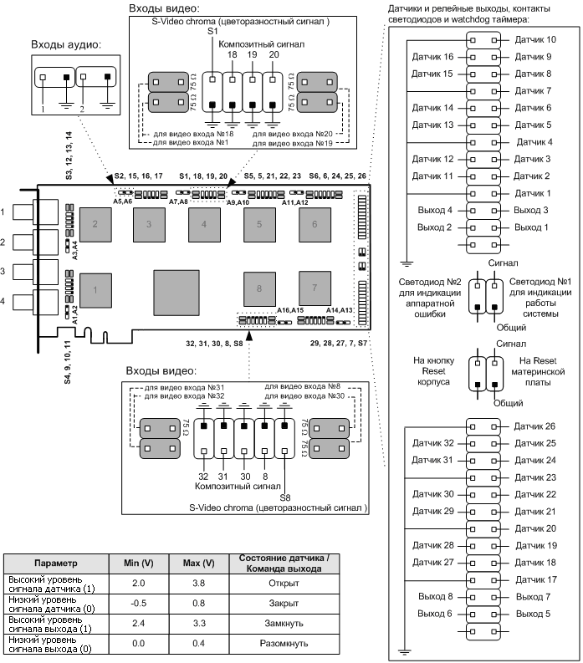
рис. 1. Видеобластер TitanVN8 PRO

рис. 2. Модуль MB-BNC4-AGC
рис. 3. Модуль MB-BNC4
рис. 4. Модуль MB-RCA4

рис. 5. Модуль MB-DB25
рис. 6. Модуль MB-DB25-AGC

Комплект поставки
- Видеобластер | 1 шт.
- Паспорт | 1 шт.
- Кабель WatchDog | 1 шт.
- Упаковочная тара (антистатический пакет) | 1 шт.

Гарантийные обязательства
Фирма–изготовитель ЗАО «СКАЙРОС-СПБ» несет гарантийные обязательства на изделие в течение 12 месяцев со дня продажи. При отсутствии отметки о реализации гарантийный срок исчисляется с даты изготовления изделия.
Гарантийный ремонт не производится, если видеобластер вышел из строя в случае:
- неправильного подключения;
- несоблюдения требований данного руководства;
- механических повреждений;
- стихийного бедствия;
- подачи сигналов, значения которых превышают стандартные более чем на 2В.
Фирма–изготовитель имеет право вносить в конструкцию изделия изменения, не влияющие на его основные технические параметры.
По всем вопросам гарантийного и послегарантийного ремонта обращаться по адресу: 197110, Россия, г.Санкт-Петербург, ул.Ремесленная, д.17, тел. +7(812) 448-10-02.

Свидетельство о приемке
Видеобластер TitanVN8 PRO зав. № _____ соответствует техническим условиям и признан годным к эксплуатации.

Дата выпуска | __.__.__ | Штамп ОТК

Отметка о реализации (продаже)

Дата продажи
(ДД/ММ/ГГ)

Продавец
 |  | (подпись) |  | (ФИО)

МП

